

國立中山大學

資訊工程學系

碩士論文 **針對異質感測率之無線感測網路下的考量能源效率的路由協定** 研究生：葉時瑋 學年度

國立中山大學資訊工程學系

碩士論文

Department of Computer Science and Engineering

National Sun Yat-sen University

Master Thesis

**針對異質感測率之無線感測網路下的**

**考量能源效率的路由協定**

Energy-efficient Routing Protocol for a Wireless Sensor Network

with Diverse Sensing Rates

研究生：葉時瑋

Shih-Wei Yeh

指導教授：王友群 博士

Dr. You-Chiun Wang

中華民國107年8月

August 2018

107



國立中山大學資訊工程學系

碩士論文

Department of Computer Science and Engineering

National Sun Yat-sen University

Master Thesis

**針對異質感測率之無線感測網路下的**

**考量能源效率的路由協定**

Energy-efficient Routing Protocol for a Wireless Sensor Network

with Diverse Sensing Rates

研究生：葉時瑋

Shih-Wei Yeh

指導教授：王友群 博士

Dr. You-Chiun Wang

中華民國107年8月

August 2018

# 論文審定書

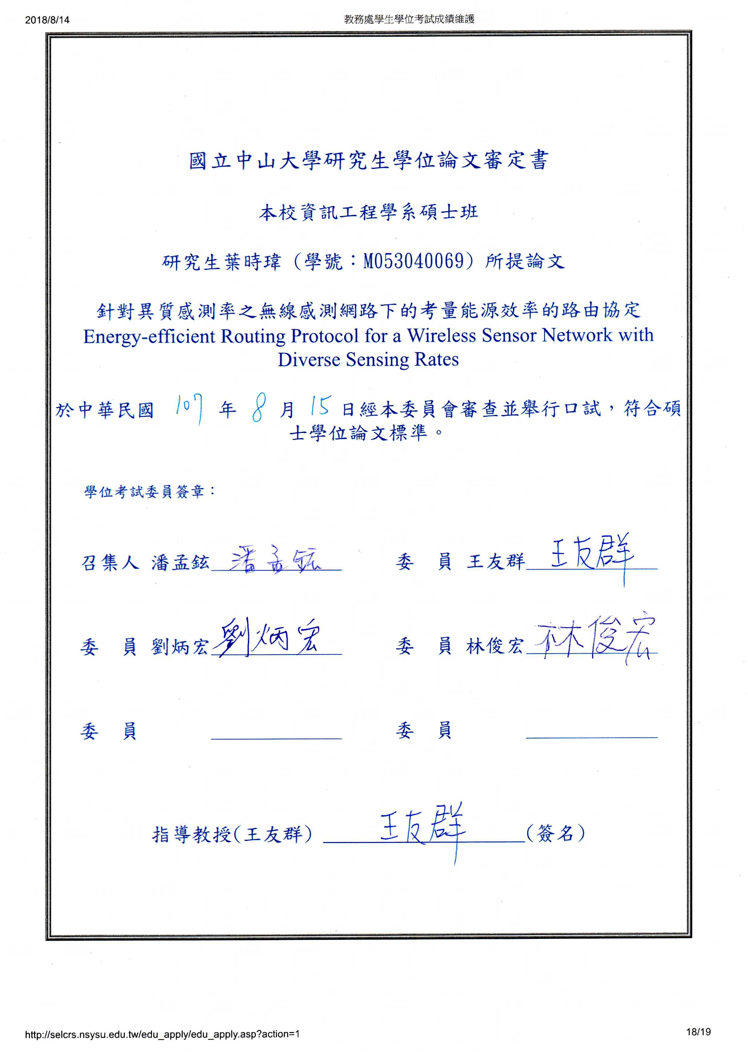

# 誌謝

在中山大學資訊工程學系碩士班的兩年稍縱即逝，首先要感謝的是我的指導教授王友群老師，總是替學生著想，在我的研究出現問題時，老師總是不辭辛勞的提供我解決問題的方法，老師的智慧以及修養都讓我相當欽佩，是我學習的榜樣，在研究之外，老師也會在與同學的聚餐中跟大家聊聊天，分享一下老師的學生時期、當兵時期、以及出國留學時期，以過來人的姿態指引我們前進的方向，非常感謝老師這兩年的教導。

在此也非常感謝口試委員：林俊宏老師、劉炳宏老師與潘孟鉉老師，對於我的研究提出非常多的建議，使得本論文的內容更加完整。

感謝實驗室的學長：冠中、濬文、楷中、健鈞、翔宇，在我碩一時，協助我在課業上以及研究上的問題，也會分享一些有趣的經驗；接著，要謝謝同屆的同學：顗權、博駿、定延以及冠成，大家一起面對，一起努力，一起度過了艱難的時期；也要謝謝學弟妹們：宗翰、富鈞、廷瑞、以諾和柏均，謝謝你們的幫忙，讓口試可以順利的完成。

最後，要感謝支持我的家人，讓我能夠無後顧之憂的完成學業。

葉時瑋

2018年8月

摘要

能量的節省一直都是無線感測網路的重要議題，許多文獻因此提出基於叢集方式(Cluster-based)的方法以節省感測器的能量消耗，然而，大多數的文獻都僅考慮感測器具有固定且相同的感測速率，事實上，基於應用的需求，感測器間往往存在不同的感測速率(Sensing rate)，顯然地，感測速率較高的感測器能量消耗也更快速，但多數方法在選擇叢集頭(Cluster head)的時多半僅以感測器的位置與剩餘能量來作為判斷依據，由於只以當前剩餘能量來做判斷，這些高感測速率的感測器很有可能被選擇作為叢集頭，而加速其能量耗損，進而導致網路壽命的減少；另外，部分文獻假設每個感測器可以直接傳送資料給資料收集器(Sink)，然而，能量消耗和傳輸距離有高度正相關，這將進一步損耗感測器的能量。

基於上述的考量，本論文提出一套稱為Energy-efficient routing protocol for sensors with Diverse Sensing Rates (E-DSR)的方法，為了有效率選擇叢集頭，我們選擇以網格(Grid)的方式將網路劃分出多個叢集，並以感測器的位置與剩餘能量之預估加權值來選擇叢集頭，此外，我們也依照感測器與sink的相對位置來差異化感測器的路徑選擇，並且能夠根據其感測資料量的變化來動態改變路由；而為了平衡叢集中感測器的能量消耗，我們亦動態重選叢集頭來平衡叢集頭因代傳資料而造成的能量消耗，實驗結果顯示，我們所提出的E-DSR方法可以有效延長網路壽命，並且能夠降低封包的遺失率。

**關鍵字 : 叢集式、能量消耗、路由協定、感測速率、無線感測網路**

# Abstract

Energy conservation is an important issue in wireless sensor networks. Many studies thus propose cluster-based approaches for packet routing to save energy of sensors. However, most of them assume that sensors have the same (constant) sensing rate. In practice, sensors could have different sensing rates due to application requirement. Obviously, a sensor with a higher sensing rate will consume more energy. However, most methods select cluster heads based on just the position and residual energy of each sensor. In this case, they may select a sensor with a high sensing rate to be the cluster head, which let it quickly exhaust energy. Besides, some studies assume that each sensor can directly send data to the sink. However, the amount of energy consumption on data transmission highly depends on the distance between source and receiver. Thus, these methods would make sensors consume more energy.

Based on the above motivations, this paper proposes an Energy-efficient routing protocol for sensors with Diverse Sensing Rates (E-DSR) method. To efficiently select cluster heads, we divide the network into grids and select each cluster head based on its position and amount of remaining energy. In addition, we also choose different paths for sensors based on their distances to the sink and sensing rates. To balance energy consumption of sensors in a cluster, we adaptively reselect the cluster head. In this way, we can avoid the cluster head spending much energy on relaying packets. Through simulations, we show that our E-DSR method can significantly extend network lifetime and also reduce the packet loss rate.

**Keywords：clustering, energy consumption, routing protocol, sensing rate, wireless sensor network**

**目錄**

論文審定書 i

誌謝 ii

摘要 iii

Abstract iv

圖次 vii

表次 ix

第一章 導論 1

1.1 前言 1

1.2 研究動機 4

1.3 研究貢獻與章節架構 5

第二章 相關文獻探討 6

2.1 平面式路由協定 6

2.2 分層式路由協定 8

第三章 問題定義 12

3.1 網路環境 12

3.2 能量消耗模型 12

3.3 問題定義 13

第四章 研究方法 14

4.1 步驟一 : 網路初始化 14

4.2 步驟二 : 選擇CH 15

4.3 步驟三 : 繞境與封包傳遞 17

4.3.1 路由策略 17

4.3.2 N-Grid程序判斷 18

4.3.3 重選CH判斷 19

4.4 步驟四 : N-Grid程序 19

4.4.1 N-Grid分群功能 19

4.4.2 N-Grid合併功能 20

4.5 E-DSR設計理念 20

第五章 模擬結果與分析 21

5.1 模擬環境與參數設定 21

5.2 E-DSR與現有方法之比較 22

5.2.1 E-DSR與平面路由協定之比較 22

5.2.2 E-DSR與分層路由協定之比較 27

5.3 E-DSR參數對於實驗結果之影響 42

5.3.1 $α$ 與 $β$ 數值之影響 42

5.3.2 $Pr$ 數值之影響 43

5.3.3 $fullth$ 數值之影響 44

5.3.4 N-Grid程序之影響 46

5.3.5 傳輸成功率之影響 47

第六章 結論與未來研究方向 48

參考文獻 49

# 圖次

圖1 - 1: 無線感測網路之架構 2

圖1 - 2 : 叢集式無線感測網路之示意圖 3

圖1 - 3 : AODV協定 4

圖1 - 4 : LEACH協定 4

圖4 - 1 : E-DSR流程圖 15

圖4 - 2 : 將感測網路分割成2 × 2網格 16

圖4 - 3 : 路由策略圖 18

圖5 - 1 : 網路生命週期之比較(常規場景) 23

圖5 - 2 : 封包遺失率之比較(常規場景) 24

圖5 - 3 : 平均剩餘能量之比較(*n*=400 , 常規場景) 25

圖5 - 4 : 平均剩餘能量之比較(*n*=800 , 常規場景) 25

圖5 - 5 : 網路生命週期之比較(事件場景) 26

圖5 - 6 : 封包遺失率之比較(事件場景) 26

圖5 - 7 : 平均剩餘能量之比較(*n*=400 , 事件場景) 27

圖5 - 8 : 平均剩餘能量之比較(*n*=800 , 事件場景) 27

圖5 - 9 : 網路生命週期之比較(H=200 , 常規場景) 28

圖5 - 10 : 封包遺失率之比較(H=200 , 常規場景) 29

圖5 - 11 : 網路生命週期之比較(H=300 , 常規場景) 30

圖5 - 12 : 封包遺失率之比較(H=300 , 常規場景) 30

圖5 - 13 : 網路生命週期之比較(H=400 , 常規場景) 31

圖5 - 14 : 封包遺失率之比較(H=400 , 常規場景) 32

圖5 - 15 : 平均剩餘能量之比較(H=200 , *n*=400 , 常規場景) 33

圖5 - 16 : 平均剩餘能量之比較(H=200 , *n*=800 , 常規場景) 33

圖5 - 17 : 平均剩餘能量之比較(H=400 , *n*=400 , 常規場景) 34

圖5 - 18 : 平均剩餘能量之比較(H=400 , *n*=800 , 常規場景) 34

圖5 - 19 : 網路生命週期之比較(H=200 , 事件場景) 35

圖5 - 20 : 封包遺失率之比較(H=200 , 事件場景) 36

圖5 - 21 : 網路生命週期之比較(H=300 , 事件場景) 36

圖5 - 22 : 封包遺失率之比較(H=300 , 事件場景) 37

圖5 - 23 : 網路生命週期之比較(H=400 , 事件場景) 38

圖5 - 24 : 封包遺失率之比較(H=400 , 事件場景) 38

圖5 - 25 : 平均剩餘能量之比較(H=200 , *n*=400 , 事件場景) 39

圖5 - 26 : 平均剩餘能量之比較(H=200 , *n*=800 , 事件場景) 40

圖5 - 27 : 平均剩餘能量之比較(H=400 , *n*=400 , 事件場景) 40

圖5 - 28 : 平均剩餘能量之比較(H=400 , *n*=800 , 事件場景) 41

圖5 - 29 : $α與β$ 對於網路生命週期的影響(*n* = 400) 42

圖5 - 30 : $α與β$ 對於網路生命週期的影響(*n* = 600) 43

圖5 - 31 : $α與β$ 對於網路生命週期的影響(*n* = 800) 43

圖5 - 32 : $Pr$ 對於網路生命週期的影響 44

圖5 - 33 : $fullth$ 對封包遺失率的影響 45

圖5 - 34 : $fullth$ 對網路生命週期的影響 45

圖5 - 35 : N-Grid程序對於網路生命週期的影響 46

圖5 - 36 : N-Grid程序對於封包遺失率的影響 47

圖5 - 37 : 傳輸成功率對封包遺失率的影響 47

# 表次

表5 - 1 : 模擬環境與參數設定 22

# 導論

## 前言

無線感測網路(Wireless sensor network，簡稱為WSN)是將大量的感測器與一個或多個資料收集器(Sink)佈署在一個待測區域內，並且利用無線通訊所組成的網路系統[1]，其如圖1-1所示；感測器的體積小、成本低廉，並可以放置於多數地點以收集環境資訊，感測器不只用於感測資料，它同時還需要兼顧儲存、計算、傳送資料的工作。近年來在諸多領域得到了廣泛的應用，其中空氣汙染偵測[2]、商場購物[3]、精緻農業[4]、照護醫療[5]等。

在WSN中，感測器的存活期會影響整個網路的壽命也被用來判斷該網路能不能被採用的因素，由於每一個感測器的能量都是有限的，因此節省能量的消耗是一個重大議題；WSN的能量之主要消耗是在感測資料的傳輸過程，而最簡單的傳輸方式就是感測器透過single-hop方式直接將感測資料傳送給sink，這種方式的優點就是簡單且適用於小規模的網路，但缺點是如果在規模比較大的網路中，距離sink比較遠的感測器會很容易就耗盡能量。另一種傳輸方式就是每個感測器透過multi-hop的方式傳輸感測資料，它們需要利用路由(Routing)方式將資料經由多個感測器所組成的路徑傳回sink，這種傳輸方式雖然使距離sink比較遠的感測器較不容易耗盡能量，但是sink附近的感測器會因為要代傳的資料量遠高於其他的感測器，所以耗電量相對較大，從而造成能量空洞(Energy hole)的產生[6]。

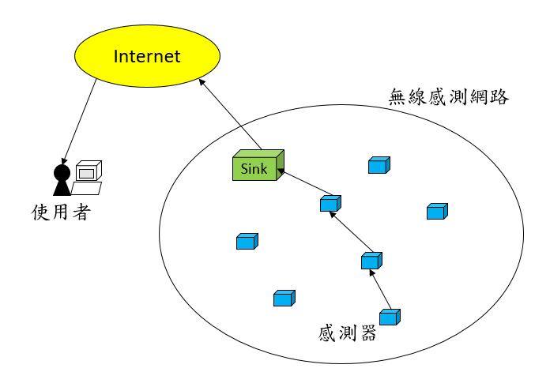

圖1 - 1: 無線感測網路之架構

為了有效改善上述multi-hop傳輸問題，第三種傳輸方式是使用叢集化(Clustering)的概念，使相鄰的感測器形成一個叢集(Cluster)，並且在此cluster的感測器中選出一個叢集頭(Cluster head，簡稱為CH)，CH負責收集此cluster中所有感測器的感測資料並且傳送給sink，其概念如圖1-2所示。當採用此傳輸時，CH的耗電量會比其他的感測器來得高，壽命相對會比較短，所以如何選擇適合的CH將是個重要的議題，因此，本論文會根據感測器的位置以及剩餘能量預估來選擇CH，以便平衡它們的能消耗。

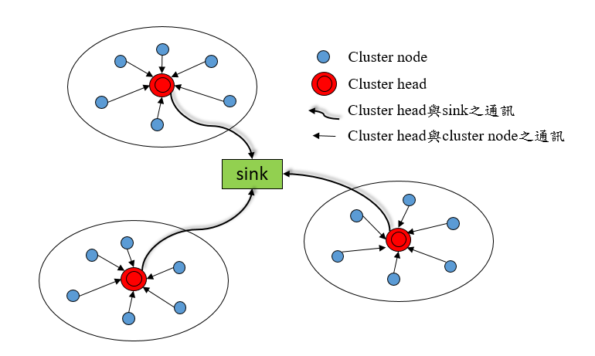

圖1 - 2 : 叢集式無線感測網路之示意圖

而在WSN中，路由協定(Routing protocol)扮演著相當重要的角色，每一個感測器需要透過routing protocol將自己收集的感測資料傳送到sink，而routing protocol大略可分成平面式路由(Flat-based routing protocol)與分層式路由(Hierarchy-based routing protocol)兩種，舉例來講，Ad hoc On-demand Distance Vector routing (AODV) [7]是平面路由的一種，其中，感測器之間透過RREQ與RREP兩種封包來建立連接路徑，圖1-3給予一個範例。Low-Energy Adaptive Clustering Hierarchy protocol (LEACH) [8]則是分層路由的一種，其概念如圖1-4所示，它可透過降低感測器叢集化所需的能量來延長網路的生命。

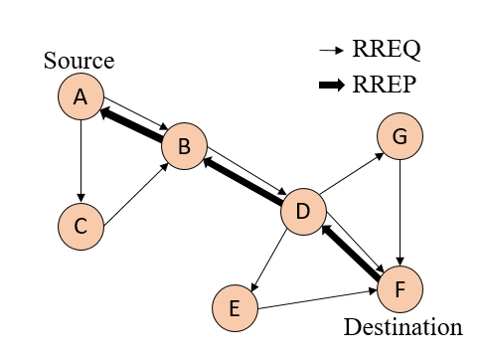

圖1 - 3 : AODV協定

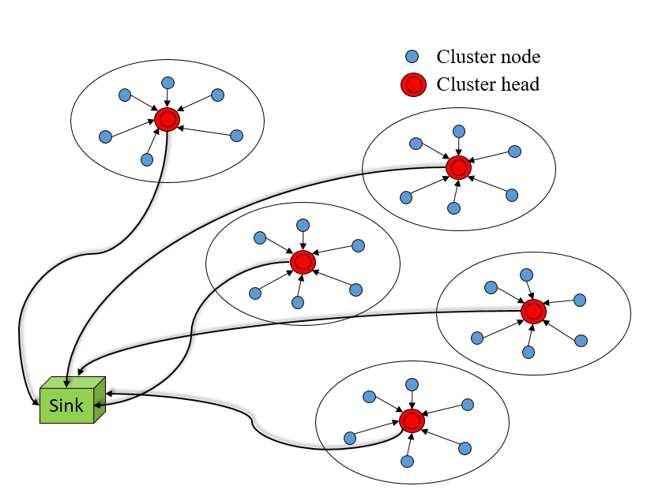

圖1 - 4 : LEACH協定

## 研究動機

如何節省感測器能量的消耗一直是WSN領域中的重要研究議題，因此，在本篇論文中我們選擇使用基於clustering的方法來節省並平衡每個感測器的能量消耗，以便讓整個網路能有更長的使用壽命。

過去研究多假設感測器具有相同的資料產生率(也就是sensing rate)，然而，在實際定用當中，sink可依使用者的需求(例如:對某區域感到興趣)來增加或減少個別感測器的sensing rate[9][10][11]，基於上述應用的考量，不同於過往多數的研究文獻，本論文將提出一套考量感測器sensing rate差異化的路由協定，延長WSN之壽命。

## 研究貢獻與章節架構

基於前章節所提到的動機，本論文在具有不同sensing rate的感測器所組成的WSN中，開發稱為Energy-efficient routing protocol for sensors with Diverse Sensing Rates (E-DSR)的路由方法，E-DSR是一種基於clustering的路由協定，它會根據感測器所在的位置與其剩餘能量的預估來作為CH選擇的依據，並且能夠依照感測器與sink的相對位置來區分出路徑的選擇，此外，E-DSR也能根據感測資料的變化量來動態改變路由，以避免有些CH的負載過重，另一方面，E-DSR亦使用重選CH機制來平衡CH的能量消耗，如此一來，將可避免部分CH因代傳資料而造成之大量的能量消耗；特別來講，本篇論文的貢獻有三點 :

* 考量感測器具有不同的sensing rate的現實應用下，E-DSR能夠有效率選擇CH來代傳感測器的資料。
* 另外E-DSR可根據感測資料的變化量動態改變路由，可有效減緩封包的遺失率(Packet loss rate)。
* 實驗顯示，相比於現有方法，E-DSR的網路生命週期能夠延長2倍以上並且同時擁有較低的封包遺失率、單位時間內最高的平均剩餘能量以及最平衡的能量消耗。

本篇論文總共分為六個章節，我們將在下一個章節探討相關文獻，第三章會說明網路模型的架構以及問題定義，第四章將會介紹我們所提出的E-DSR方法，第五章透過模擬方式與其他現有的方法進行比較，最後，在第六章中，我們將給予結論與未來的研究方向。

# 相關文獻探討

Routing protocol是指定封包轉送方式的協定，在網路中扮演相當重要的角色，在WSN中，routing protocol大略可分為平面式路由協定(Flat-based routing protocol)以及分層式路由協定(Hierarchy-based routing protocol)兩種類型[12]，以下就兩種類型做介紹。

## 平面式路由協定

平面式路由協定的基礎是網路中所有節點皆處在同一個層次上，所以每個節點在網路中所獲得的路由資訊量基本差異不大；其中，AODV為WSN中常見的路由協定[7]，在AODV中，每個感測器有資料要傳輸時才廣播一個連接建立的請求(即route request，RREQ)，而其他節點再轉發這個請求消息，並記錄來源節點及回到來源節點的臨時路由，而當接收連接請求的節點知道到達目的地的路由時，就會把這個路由資訊按照先前記錄的回到來源節點之臨時路由，以傳回到來源節點，也因此，來源節點就可使用此具有最短跳數(Hop count)的路由將資料送達目的地。

另一方面，SPIN (Sensor Protocols for Information via Negotiation)協定[13]將各個節點的相關訊息傳播到網路中的其他每個節點，它假設網路中的所有節點都是潛在的基站(Base station)，這使得用戶能夠查詢任何節點並立即獲取所需的訊息，此外，SPIN利用鄰近節點具有相似數據的屬性，因此僅需要分發其他節點不具有的數據來減少資料的傳輸量。

MCFA (Minimum Cost Forwarding Algorithm)協定[14]則利用路由方向是已知的前提假設，也就是將資料送往位置固定的sink，也因此，感測器不需要具有唯一的識別碼(ID)，同時也不需要維護路由表(Routing table)，相反地，每個節點僅需維護自己到sink的最低成本估計，在MCFA中，由感測器轉發的每個訊息會被廣播給它的相鄰節點，而當其他節點收到該訊息時，它會檢查自己是否位於來源傳感器節點和sink之間的最低成本路徑上，如果是，它會重新向鄰居廣播該消息，如此重複該程序，直到該訊息抵達sink為止。

GBR (Gradient-Based Routing)協定[15]的主要想法是存取所有感測器在整個網路中傳播時所需的hop count，其中，每個感測器可以計算稱為「感測器高度」(Sensor height)的參數，此參數即是到達sink的最小hop count，感測器高度與其相鄰感測器高度之間的差異被認為是該路徑上的梯度(Gradient)，如此一來，封包將會在有最大梯度的路徑上轉發。

GCF (Geographic Collaborative Forwarding)協定[16]是一種針對無線感測網路的路由協議，它假設所有節點都具有GPS接收器，所以在路由的選擇上，GCF會選擇地理位置距離最靠近sink的感測器作為下一跳的節點。然而，它僅解決了最小化總能量成本的問題，而沒有考慮到每個感測器的能量狀況，導致一些感測器快速耗盡。

TPBOR (Trust and Packet load balancing based Opportunistic Routing)協定[17]假設感測器能夠得知自己的座標，而在路由的選擇上，它首先根據相鄰感測器的buffer狀況來決定該感測器是否可以加入自己的傳送清單(Forwarder list)，接著透過該感測器的封包傳送成功率、能量與ACK (acknowledgement)封包傳送成功率來計算一個信任值(Trust value)，最後，TPBOR挑選擁有最大信任值的相鄰感測器作為下一跳的節點。然而，這個方法雖然增加了封包傳送到sink的機率，卻由於信任值的計算，在封包傳送成功率與ACK封包傳送成功率相差不多的情況下，它會優先選擇能量消耗最為劇烈的感測器作為下一跳的節點，而造成某些感測器的能量消耗急遽增加，導致網路的生命週期減少。

由於上述的方法大都沒考慮到感測器的能量狀況，造成不同感測器間的能量消耗不平衡，進而導致整個網路的生命週期降低，也因此，部分考量感測器能量消耗的協定被提出來，舉例來講，EA-R (Energy Aware Routing)協定[18]的目標即是延長WSN的網路生命週期，它針對每條路徑計算一個概率值(Probability value)，此概率值取決於該路徑上的感測器之能量消耗量。此外，藉由動態改變路徑，EA-R可以避免某條路徑過度傳送封包，如此一來，將可以平衡感測器間的能量消耗，從而讓網路壽命延長。

ROR (Range-based Opportunistic Routing)協定[19]是一個考量感測器能量消耗的路由協定，它會計算來源(Source)感測器與候選中繼(Relay)感測器的傳輸成本(cost)，再加上該候選中繼感測器與目標(Target)感測器的傳輸成本來估算該路徑的傳輸總成本，在計算完傳輸總成本之後，ROR會選擇讓傳輸總成本最低的候選中繼感測器作為中繼節點。

REBM(Residual Energy Based Multipath routing protocol)協定[20]也是考量感測器剩餘能量的路由協定，在下一跳節點的選擇上，它會優先選擇剩餘能量最多的相鄰節點，倘若有兩個相鄰節點的剩餘能量相同時，它會選擇距離自己較近的節點，而如果這兩個節點的距離也相同時，它會選擇擁有較少子節點(Children node)的節點來代傳資料。

雖然EA-R、ROR與REBM協定都有考量感測器的能量，但由於它們是基於平面路由，可能造成 : 各個感測器的能量使用率無法被有效的分攤，從而導致地理位置較靠近sink的感測器提早耗盡電量而造成網路中斷。

## 分層式路由協定

分層式路由協定是將網路中的感測器進行分群(Clustering)的動作，其中，每個cluster皆會選出一個CH，來負責將其成員的資料做彙整，並負責將資料傳送給sink。如此一來，將可以避免個別感測器因持續將資料傳送給sink而導致的大量能量消耗。

LEACH協定是一個眾所皆知的分散式clustering方法，其目標是降低創建與維護cluster所損耗的能量，以便延長網路的壽命，LEACH採用分層傳送的方式，其中，大多數節點皆將資料傳輸到CH，CH再將資料整併並將其轉發到sink，而每個感測器在不同回合會以一個機率值來決定是否可以CH，然而，LEACH的缺點在於它假設每個感測器都有足夠的能量能將資料直接送達sink或最近的CH，這將造成過度的能量消耗，此外，LEACH僅用機率挑選CH，可能選擇能量效率較差的感測器作為CH；為了緩解能量過度耗損，Multi-hop LEACH協定[21]則採用multi-hop傳輸以避免感測器將資料直接傳送給遠方目標。

SOP (Self Organising Protocol)協定[22]藉由從CH間multi-hop傳輸來將資料送往sink，並減少其他節點的能量消耗，在SOP中，一旦cluster形成，CH們便會組織一個multi-hop路徑，而每個感測器將其數據傳輸給所屬的CH，每個CH再通過多個中間CH將數據轉傳到sink，也因此，SOP比LEACH的能量效率更高，但也造成更多延遲；此外，SOP採用與LEACH相同的方式來選擇CH，所以容易選擇到能量效率較差的感測器作為CH。

PEGASIS (Grid schemes Power-Efficient GAthering in Sensor Information Systems approach)協定[23]是一種基於鏈結(Chain)的方法，其中，每個感測器藉由信號強度來測量到所有相鄰感測器的相對距離，並以此作為依據來形成chains,而每條chain只選擇一個感測器將資料發送到sink，而收集的數據從感測器逐一移動到其他相鄰感測器，最終合併轉送給sink，然而，PEGASIS主要缺點在於一旦某條chain中的單一節點耗盡電量，則這條chain便失去作用。

SEP (Stable Election Protocol)協定[24]假設一定比例的感測器具有功能強大的傳輸裝置，同時也擁有較多的電量，因此，功能強大的感測器有更高的機會被選為CH；此外，與之類似的HEAP (Powered by Ambient Energy Harvesting)協定[25]也假設一定比例的感測器是超級節點(Super node)，且其具有無限的電量，在HEAP中，普通節點是沒有任何機會成為CH，而所有的路由任務都是由超級節點執行，然而，SER與HEAP的假設在一般的無線感測網路並不一定可行。

HEED (Hybrid Energy-Efficient Distributed)協定[26]的目標在於網路中尋找均勻分佈的CH，為了達到此目標，HEED考慮感測器的剩餘能量和它們的通訊成本來形成cluster，此外，當兩個感測器在彼此的傳輸範圍內，就不會被同時選為CH，然而，與LEACH相似，HEED假設CH可以直接與sink通訊，因此將造成大量的能量消耗。

BACR (Back-off Announcement and Cluster Reappointment)協定[27]的目標是藉由減少因clustering造成的能量消耗來延長網路的生命週期，首先，BACR會先將網路進行分層，並以sink作為中心點，先將最靠近sink的感測器視為第1層，距離sink較遠的感測器會位在越高的層，在cluster成立階段，每個感測器會廣播自己的剩餘能量，該廣播的距離則根據待側區域的面積、感測器的數量、CH的建議比例來決定，因此，BACR可讓有更多能量的感測器有較高的機率成為CH，而成為CH的感測器會廣播一個Back-off公告，這個公告包含該感測器成為CH以及該感測器所在的層數，然而，BACR的缺點在於感測器成為CH之後，可能會因為距離的因素使得該感測器的能量急遽消耗。

EBDRA (Energy Balanced Dynamic cluster Routing Approach for WSN)協定[28]透過感測器的剩餘能量之算式來選擇CH，該算式為當前感測器的剩餘能量扣除傳輸與接收一個封包所需的能量，而EBDRA會選擇擁有最大剩餘能量的感測器成為CH，在所有的cluster皆選出CH之後，它會動態規劃一條由CH與sink組成的路徑，在每個CH需要傳送給sink時，該CH會選擇比自己靠近sink且剩餘能量最多的鄰近CH成為下一跳的節點，然而，EBDRA的缺點在於它假設感測器彼此之間傳送封包所需的能量是固定的，實際上，感測器彼此之間的距離越遠，傳送封包所需要的能量就越大。

NRCA (Node Ranking Clustering Algorithm)協定[29]使用網格的方式將網路分群，並且每個網格對應到一個cluster，選出CH之後，它會規劃一條由CH與sink組成的路徑，NRCA的缺點在於它在挑選CH的過程中，會根據感測器當前剩餘能量與其位置進行排序，然而，它並沒有將感測器的位置與剩餘能量同時考慮，而是先選出能量最多的，再從這些能量最多的感測器中選出位置相對靠近sink的，倘若感測器之間的能量差距不大，則這個方法有可能會選擇到能量效率較差的感測器來作為CH，進而影響整個網路的生命週期。

然而，前述方法多半基於感測器產生資料的頻率相同的假設，而在現實的應用當中，感測器會因諸多原因(例如:使用者的需求或是節省能源等)而造成資料產生慮不一致的情況發生，倘若在挑選CH的過程中沒有考量此一現象，可能會造成某些CH必須接收過量的資料(當他們所負責的感測器資料產生率較高時)，從而增加其能量的負擔，有鑑於此觀察，本論文將會再考慮選擇CH的程序當中，將感測器的剩餘能量與資料產生慮同時納入考量，這也是本論文與過往風法相比之下的新穎之處。

# 問題定義

在本章節中，我們先說明所使用的網路環境，再介紹感測器的能量消耗之模型，最後再定義我們所要解決的問題。

## 網路環境

我們考慮一個待測區域(Sensing field)中隨機布置*n*個靜態的感測器負責偵測並收集環境資訊，此外，亦存在一個sink(位於網路的角落位置)，負責接收所有感測器所產生的感測資料。感測器為同質的(homogeneous)，他們擁有相同的傳輸範圍 $r_{c}$，初始電量*e*，以及buffer size(可至多暫存H個感測封包)，此外，感測器可藉由定位技術已得知彼此的位置[30]；然而，每個感測器在單位時間內所產生的感測封包數(也就是sensing rate，以變數 ${sr}_{i}$ 表示)不一定相同，且 ${sr}_{i}$ 可能會因為應用的需求(例如:偵測到異常現象)而有所改變。另外，感測器的能量消耗包括產生感測資料、接收資料、以及傳送資料等行為，倘若傳輸失敗亦會造成傳送方的能量消耗，而當感測器的buffer滿載時，假使還有資料要接收則會發生buffer overflow，導致封包遺失的發生，感測器可以透過週期性的封包傳遞將自己的資訊(例如：剩餘能量)夾帶在封包內並傳達到CH，最後，我們假設每個CH會在資料彙整之後做資料壓縮，其壓縮率以變數 $P_{d}$ 表示。

## 能量消耗模型

我們參考文獻[31]所提出的能量消耗模型來計算感測器用於感測、傳送與接收資料所需消耗的能量，特別來講，當節點*i*產生一個封包大小為*b* bits的感測封包時，其消耗的能量為 :

|  |  |  |
| --- | --- | --- |
|  | $$E_{probe}\left(i\right)=b×v_{probe}×a_{probe}×t_{probe}$$ | (1) |

其中 $v_{probe}$ 為感測器的感測元件在感測時所需的電壓(單位為伏特)， $a_{probe}$ 為其所需的電流(單位為安培)， $t_{probe}$ 為產生感測資料所需的時間(單位為秒)；此外，當節點*i*傳送封包大小為*b* bits的封包給節點*j*時，其消耗的能量為 :

|  |  |  |
| --- | --- | --- |
|  | $$E_{trans}\left(i,j\right)=b×(α_{1}+α_{2}×d_{i,j}^{γ})$$ | (2) |

其中， $d_{i,j}$ 為節點*i*與*j*的歐氏距離(單位為公尺)， $α_{1}$ 為傳送*b* bits所需的能量係數，而 $α_{2}$ 為放大器電路(Amplifier circuit)所需的能量係數， $γ$ 為路徑傳輸損失指數，通常介於2到4之間(一般為2)；相對的，此外節點*j*從節點*i*接收*b* bits的資料時，其消耗的能量可以使用公式(3)來計算:

|  |  |  |
| --- | --- | --- |
|  | $$E_{recv}\left(j,i\right)=b×β$$ | (3) |

其中 $β$ 為每接收1個bit資料所需的能量係數。

## 問題定義

基於章節3.1中的網路環境假設，我們所要解決的問題是如何在一個無線感測網路中有效率地挑選CH，並且以此作為基底來建立一個路由協定，其目標是讓網路的生命週期最大化，同時能夠減少封包的遺失率(包含因傳輸失敗或CH發生buffer overflow等原因)，此外，我們定義網路的生命週期為第一個感測器的能量耗盡時，而封包遺失率則為網路生命結束時，sink的封包數除以感測器所產生的總封包數。

# 研究方法

本章節將介紹所我們提出的E-DSR協定，它能夠選擇能量效率較好的CH，並以此作為基底建立一個節省感測器電量的路由機制。E-DSR協定的流程如圖4-1所示，它包含四個步驟，首先，我們先依據感測器的相對位置將其劃分出不同的cluster，然後為每個cluster選出CH，接著，根據我們開發的封包繞境方法開始傳輸封包，在其運行途中，根據章節3.3對於網路生命週期的定義，確認是否有任何節點的能量耗盡，如果有則結束E-DSR協定，反之，則繼續判斷是否需要進入N-Grid程序，此程序可以將網路再更進一步劃分成更小的cluster，以便有效緩解因資料量過多而造成大量封包遺失的狀況，之後，我們再根據每個CH的剩餘能量決定是否需要重新選擇叢集頭，以確保它們的能量消耗得以平衡。

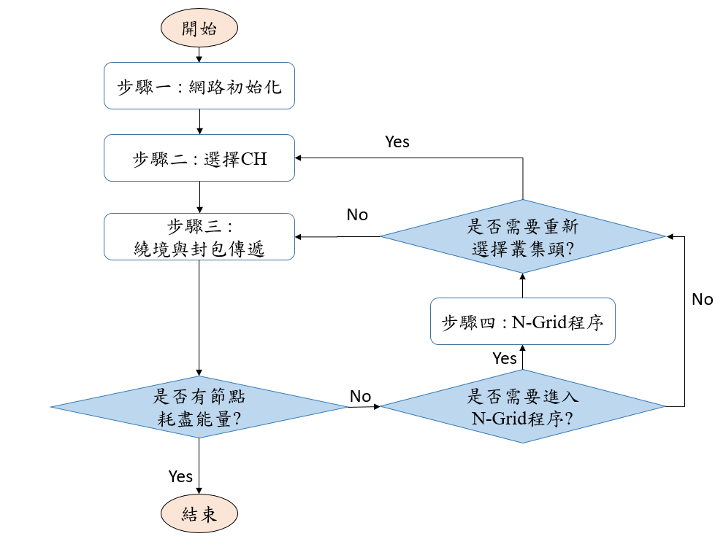

圖4 - 1 : E-DSR流程圖

## 步驟一 : 網路初始化

假設在網路中隨機布置n個感測器，並將sink放置在網路的一個角落，我們將網路分割成K × K個網格(Grid)，其中每個網格對應到一個cluster，4-2給予一個2 × 2的網格切割範例。

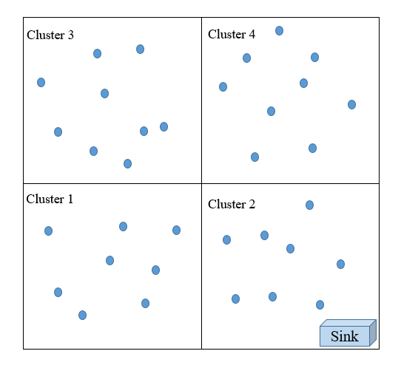

圖4 - 2 : 將感測網路分割成2 × 2網格

## 步驟二 : 選擇CH

接下來，我們根據權重值來為每個cluster選擇CH，這個權重值是由感測器的位置與其剩餘能量預估加權而成，就位置方面而言，每個 ${cluster}_{i}$ 中有兩個位置最適合作為CH的所在位置，第一個位置(以 ${CT}_{i}$ 表示)為cluster中所有感測器位置的幾何中心，其座標計算如下 :

|  |  |  |
| --- | --- | --- |
|  | $$\left(\frac{\sum_{j=0}^{r}{{node}_{j}_x}}{r},\frac{\sum_{j=0}^{r}{{node}_{j}_y}}{r}\right)$$ | (4) |

其中， ${node}_{j}_x$ 與 ${node}_{j}_y$ 分別表示感測器 $S_{j}$ 的*x*與*y*座標，*r*則為該cluster內的感測器總數，挑選這個位置的原因在於它與cluster中每個感測器的距離總和將會最小，如此一來，非CH的感測器將可以花費比較少的電量將資料傳送給CH；另一方面，部分方法(如文獻[29])建議挑選cluster中最靠近sink的節點作為CH，以讓此CH可以使用較少的電量將資料傳送給sink，也因此，第二個適合的位置(以 ${CN}_{i}$ 表示)也就是該網格最靠近sink的角落，以圖4-2的範例而言，即是每個網格的右下角；至於要挑選那個位置，我們以他們傳送封包所會耗費的總店量作為評估，並挑選最小者，從算式(2)中我們可以觀察到感測器傳送封包的耗電量是與其傳送距離的平方成正比，因此，我們可以利用算式(5)來估算選擇 ${CT}_{i}$ 為代表位置的能量消耗 :

|  |  |  |
| --- | --- | --- |
|  | $$E_{CT}^{i}=\sum_{j=0}^{r}{{({distCT}_{j}^{i})}^{2}}+r×{dist({CT}_{i},{CT}_{k})}^{2}$$ | (5) |

其中， ${distCT}_{j}^{i}$ 為感測器 $S_{j}$ 與 ${CT}_{i}$ 的距離， $dist({CT}_{i},{CT}_{k})$ 為 ${CT}_{i}$ 到下一個 ${cluster}_{k}$ 的幾何中心位置，另外，我們也可以利用算式(6)來估算選擇 ${CN}_{i}$ 為代表位置的能量消耗 :

|  |  |  |
| --- | --- | --- |
|  | $$E_{CN}^{i}=\sum_{j=0}^{r}{{({distCN}_{j}^{i})}^{2}}+r×{dist({CN}_{i},{CN}_{k})}^{2}$$ | (6) |

其中， ${distCT}_{j}^{i}$ 為感測器 $S_{j}$ 與 ${CN}_{i}$ 的距離， $dist({CN}_{i},{CN}_{k})$ 為 ${CN}_{i}$ 到下一個 ${cluster}_{k}$ 的角落位置，藉由比較這兩個算式的結果，我們可以挑選能量消耗最小者作為 ${cluster}_{i}$ 的代表位置。

接下來，我們使用算式(7)來計算每個感測器與其所屬cluster的基準點(也就是 ${CT}_{i}$ 與 ${CN}_{i}$，這邊以變數 $B_{i}$ 表示)之距離 :

|  |  |  |
| --- | --- | --- |
|  | $${distB}_{j}^{i}=\sqrt{{({node}_{j}_x-B_{i}_x)}^{2}+{({node}_{j}_y-B_{i}_y)}^{2}}$$ | (7) |

另一方面，我們使用算式(8)來評估每個感測器的剩餘能量 :

|  |  |  |
| --- | --- | --- |
|  | $${RER}_{j}^{i}={RE}_{j}^{i}-(\frac{T}{{sr}_{j}}×E_{probe})$$ | (8) |

其中， ${RE}_{j}^{i}$ 為感測器 $S_{j}$ 當前所剩餘的能量， $T$ 為預期網路的生命週期(為一常數，在模擬中我們設成10000秒)， ${sr}_{j}$ 為感測器 $S_{j}$ 之感測速率(sensing rate)，我們選擇以感測器當前剩餘的能量扣除該感測器在 $T$ 秒內感測器因產生感測資料所消耗的能量來作為挑選CH的依據。藉由算式(7)與(8)，我們可以計算每個感測器的權重值，如算式(9)所示 :

|  |  |  |
| --- | --- | --- |
|  | $$W_{j}=α×(1-\frac{{distB}_{j}^{i}}{{MAX_distB}^{i}})+β×\frac{{RER}_{j}^{i}}{{MAX_RE}^{i}}$$ | (9) |

其中， ${MAX_distB}^{i}$ 為該cluster內的所有感測器當中，與 $B_{i}$ 的最遠距離， ${MAX_RE}^{i}$ 為該cluster內感測器之最大剩餘能量，而 $α$ 與 $β$ 為可調整的係數，以權衡距離與剩餘能量對於權重值的影響，其中， $0≤α≤1，0≤β≤1，且α+β=1$，在計算出全部感測器的權重值之後，我們便可挑選擁有最大權重值的感測器來作為每個cluster的CH，與過往研究所不同處，我們認為CH的選擇應該同時考量感測器的位置與剩餘能量，而在算式(9)中， $α$ 代表位置參數的所佔比例， $β$ 則代表剩餘能量參數的所佔比例。

## 步驟三 : 繞境與封包傳遞

在這個步驟中，網路會依照我們所開發的路由協定進行封包的傳送，首先，感測器根據其sensing rate產生感測資料，然後將所產生的資料傳送給其所屬cluster的CH，而每個CH在收集資料並彙整之後便會做資料壓縮，做完資料壓縮之後會將其資料傳送給sink，而考量sensing data的時效性，每個CH最多收一段時間的資料後便會進行壓縮並發送的動作，以免資料過期，WSN持續運作直到有任何一個感測器耗盡能量為止，另外，我們會在WSN運作的過程中判斷是否需要進入N-Grid程序以及是否需要重選CH。

### 路由策略

本篇論文所提出的路由協定考慮cluster之間的互相通信，並且使用multi-hop的方式將資料傳送到sink，其概念如圖4-3所示。

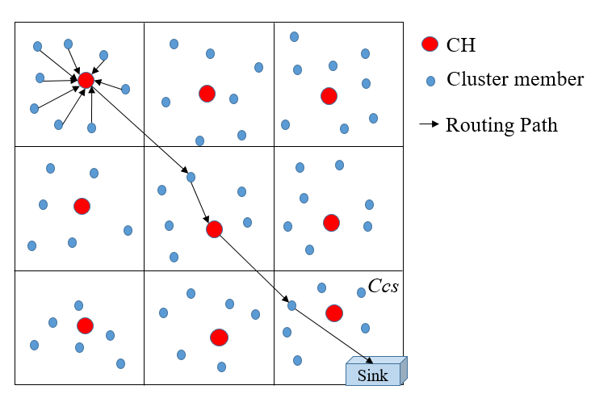

圖4 - 3 : 路由策略示意圖

首先，我們先將最靠近sink的cluster標記為 $C_{cs}$，接著，CH有不同策略的資料傳送方式 :

1. 位於 $C_{cs}$ 的CH : 將資料彙整並壓縮之後，便會直接傳送給sink。
2. 其餘CH : 將資料彙整並壓縮之後，藉由權重值的計算並且使用multi-hop的方式傳輸給sink。首先，我們使用算式(10)來計算經過候選的中繼節點到達sink所需要的距離平方和 :

|  |  |  |
| --- | --- | --- |
|  | $${distS}_{j}^{i}={dist\left(i,j\right)}^{2}+{dist(j,sink)}^{2}$$ | (10) |

其中， ${distS}_{j}^{i}$ 為感測器*i*透過感測器*j*到達sink所需要的距離， $dist\left(i,j\right)$ 為感測器*i*與感測器*j*的距離， $dist(j,sink)$ 為感測器*j*與sink之的距離，計算出 ${distS}_{j}^{i}$ 之後，我們便可用算式(11)來估算候選中繼節點的權重值 :

|  |  |  |
| --- | --- | --- |
|  | $${Relay_W}_{j}=α×(1-\frac{{distS}_{j}^{i}}{MAX_distS})+β×\frac{{RE}_{j}^{k}}{{MAX_RE}^{k}}$$ | (11) |

其中， ${Relay_W}_{j}$ 為候選中繼節點*j*的權重值， $MAX_distS$ 為感測器*i*透過鄰近 ${cluster}_{k}$ 內的感測器到達sink的最大距離， ${RE}_{j}^{k}$ 為感測器*j*的剩餘能量， ${MAX_RE}^{k}$ 為 ${cluster}_{k}$ 內中的感測器所擁有的最大剩餘能量， $α$ 與 $β$ 與算式(9)中相同；在計算出所有感測器的權重值之後，我們選擇讓擁有最大權重值的感測器作為中繼節點，如果中繼節點所屬的cluster不是 $C_{cs}$，在收到封包後，則將資料傳給該cluster的CH；反之，如果中繼節點所屬的cluster是 $C_{cs}$，則此中繼節點在收到封包之後，便會直接傳送給sink，然而，當CH無法找到任何中繼節點時，E-DSR便會使用右手法則將資料傳送到sink，此外，在一個被劃分為K × K個網格的網路中，當CH傳送資料給相鄰的 ${cluster}_{k}$ 時，最多會在 ${cluster}_{k}$ 內增加一個hop，所以由CH到sink的路徑之hop count總數不會超過2K (以圖4-3為例，K=3，所以hop count將不超過6)。

### N-Grid程序判斷

N-Grid程序是將網路進行更深的分群(或是合併)之動作，用來緩解大量的封包遺失狀況，特別來講，在網路發生大量封包遺失的狀況時，N-Grid程序會將網路進行更深一層的網路切割，以產生更多的CH來收集感測資料；另一方面，在網路從大量封包遺失的狀況恢復正常時，N-Grid程序將會合併先前的分群，以避免過多的CH能量消耗，我們將在章節4.4介紹此程序的具體作法與判斷方式。

### 重選CH判斷

一般而言，CH的能量消耗速度會遠高於一般的感測器，而造成網路能量消耗的瓶頸，為了使網路整體的能量消耗能夠更加平衡，我們必須適時地重選CH，特別來講，在每次CH結束服務的回合時，我們使用算式(10)來計算當前CH的能量 :

|  |  |  |
| --- | --- | --- |
|  | $${Reselection}_{i}=\frac{{Avg_Energy}_{i}-{CH_RE}_{i}}{{Avg_Energy}_{i}}$$ | (8) |

其中， ${Avg_Energy}_{i}$ 為編號*i*的cluster內所有感測器的平均能量， ${CH_RE}_{i}$ 為編號*i*的cluster之CH的能量， ${Reselection}_{i}$ 為判斷是否需要重選CH的參數，是一個介於0到1之間的分數，當 ${Reselection}_{i}$ 大於 $P_{r}$ 時，為這個cluster進行步驟二的選擇CH(模擬中我們設定 $P_{r}$ 為0.1)。

## 步驟四 : N-Grid程序

本論文所提出的方法可以依照網路的資料產生量來動態改變路由，N-Grid程序能夠在網路的資料量變大時(例如:事件發生時)，透過再分群的方式來緩解由於資料量變大所造成的大量封包遺失，而在網路從異常狀態恢復時，能夠將被再分群的cluster進行合併的復原動作，以下將介紹N-Grid程序的功能與使用的時機。

### N-Grid分群功能

當一個CH在服務的回合中發生buffer滿載的連續次數超過 ${full}_{th}$ 次，則我們會判斷這個CH所位於的cluster是否需要進行再分群的行為， ${full}_{th}$ 是一個大於0的常數，其作法是在每一個cluster內再分成K × K個cluster，我們稱之為child-cluster，然後我們為每一個child-cluster選出一個child-CH，而原本就已經存在的CH，我們稱之為parent-CH；在選出child-CH之後，感測器會先將感測資料先傳送給child-CH，而child-CH在彙整資料並進行資料壓縮後便會傳送給parent-CH，之後parent-CH則依照章節4.3.1的路由策略來傳送資料，此外，位於 $C_{cs}$ 的child-cluster則直接將資料傳送給sink。

### N-Grid合併功能

當一個cluster正在使用N-Grid分群功能時，我們在該cluster的CH服務的回合中，將該cluster所有child-CH的buffer之封包數加總，如果加總的數量少於一個感測器的buffer大小之連續發生次數超過 ${full}_{th}$ 次，則我們判斷這個cluster可以將先前的分群進行復原(也就是合併child-cluster)，我們將此cluster內的每一個感測器之傳送目標更改為parent-CH，之後再依照章節4.3.1的路由策略來傳送資料。

## E-DSR設計理念

因為感測器的sensing rate會影響資料傳輸的耗能與效率，所以我們在選擇CH的時候是以節點的位置與剩餘能量之預估進行加權，特別來講，如果只以當前剩餘能量作為依據則會造成判斷上的誤差，這是因為剩餘能量多的感測器在這一個CH服務的回合結束之後也許會剩下比較少的能量，如果我們以感測器過去因產生感測資料所消耗的能量作預估則能更準確地選擇到適合的CH，而在路由策略方面，不同於LEACH的假設，我們希望路由可以更接近現實，所以在步驟三中，使用cluster之間的multi-hop來傳送CH的資料，由於改善CH的選擇並且以此為基底建立的routing protocol 達成了能量消耗的節省與平衡，所以網路的壽命能夠明顯增加，此外，基於應用的需求，網路的資料量可能會突然劇烈增加(例如:事件發生時)，CH的buffer可能會時常滿載，而造成封包大量的遺失，所以本篇論文提出N-Grid程序來有效緩解大量的封包遺失狀況，使得封包傳送到sink的機率增加，以有效降低封包的遺失率。

# 模擬結果與分析

本章節將介紹模擬環境及參數設定，並且討論第四章所提到的參數對於實驗結果的影響，此外，我們亦將本篇論文所提出的E-DSR方法與現有方法做網路生命週期、剩餘能量與封包遺失率之比較並分析實驗的結果。

## 模擬環境與參數設定

我們使用C++程式語言作為本論文模擬環境及路由協定的開發工具，在我們的實驗當中，感測器會隨機分布在一個待側區域內，而sink會被放置於待側區域中的一個角落，每個感測器依照自己的感測速率(Sensing rate)產生感測資料，我們參考文獻[31]的感測器能量消耗模組來計算網路中各節點的能量消耗，而其他相關參數的設定如表5-1所示，此外，有1/3感測器的sensing rate為360、1/3為480，剩下的1/3則為720，我們的模擬會在網路中任何一個感測器耗盡其能量時結束。

表5 - 1 : 模擬環境與參數設定

|  |  |
| --- | --- |
| **參數** | **數值** |
| 待測區域 | $$400×400 m^{2}$$ |
| 感測器數量 (*n*) | 400~1000 |
| 初始網格數量 | 4 |
| 傳輸範圍 $(r_{c})$ | 100 m |
| 封包傳輸成功率 (MAC層) | 0.95 |
| 封包長度 | 200 bytes |
| Buffer大小 (H) | 200~400 packets |
| Transmitter circuit能量消耗 ($α_{1}$) | 50 $nJ/bit$ |
| Receiver circuit能量消耗 ($β$) | 50 $nJ/bit$ |
| Amplifier circuit能量消耗 ($α_{2}$) | 100 $pJ/bit/m^{2}$ |
| 路徑傳輸損失指數 ($γ$) | 2 |
| **參數** | **數值** |
| 感測資料之所需電壓 ($v_{probe}$) | 1.5 $V$ |
| 感測資料之所需電流 ($a_{probe}$) | 25 $mA$ |
| 感測資料之所需時間 ($t_{probe}$) | 0.25 $ms$ |
| 感測器初始電量 (*e*) | 6480 $J$ |
| 常規感測速率 (${sr}_{i}$) | 360, 480, 720 sec |
| 事件發生之感測速率 | 45, 60, 90 sec |
| 預期網路生命週期 ($T$) | 10000 sec |
| 事件發生之持續時間 | 1800 sec |
| 事件發生之間隔 | 10800 sec |
| 資料壓縮率 ($P_{d}$) | 0.25 [32] |

## E-DSR與現有方法之比較

在本章節中，我們將討論E-DSR與現有方法的比較，在以下的模擬中，我們將分別使用兩個模擬場景來做比較，第一個模擬場景我們稱之為「事件場景」，在事件場景當中，每次事件發生的間隔為10800秒，而發生的時間則持續1800秒，在事件發生時，網路中某一個區塊內的感測器之sensing rate會由表5-1中的常規感測速率轉變為事件發生感測速率，而第二個場景我們稱之為「常規場景」，其中感測器的sensing rate是不會改變的，此外，網路的生命週期定義為第一個感測器能量耗盡之時間。

### E-DSR與平面路由協定之比較

我們首先討論E-DSR與AODV[7]及REBM[20]平面路由協定之比較，在以下的模擬中，我們將感測器的總數由400逐步增加到1000，而感測器的buffer size設為300，並且觀察常規場景與事件場景的模擬結果。

圖5-1為在常規場景下的網路生命週期比較，每個方法的網路生命週期大致會隨著感測器數量的增加而減少，其中AODV的網路生命週期最低，這是因為其RREQ與RREP封包的頻繁傳輸，以及感測器在選擇multi-hop路徑的中繼節點時僅以hop count為考量，所以有較高的機率會選擇到剩餘能量較低的感測器來作為中繼節點，造成網路生命週期降低；而在REBM中，感測器會選擇剩餘能量最多的感測器作為multi-hop的中繼節點，由於這樣的路由策略能夠讓感測器的能量消耗較為平衡，所以網路的生命週期相對較AODV長，而E-DSR則因為在選擇CH與路由策略的方面皆同時考量感測器的剩餘能量與位置，並且使用資料壓縮之機制，所以網路的生命週期最長。

圖5 - 1 : 網路生命週期之比較(常規場景)

圖5-2為常規場景下的封包遺失率比較，我們可以觀察到，每個方法的封包遺失率大致會隨著感測器數量的增加而上升，其中，REBM會選擇剩餘能量最多的感測器作為中繼節點，但並未考慮hop count的多寡，所以隨著感測器總數的增加，每個感測器的傳輸路徑上之中繼節點就會增加，而導致REBM的封包遺失率最高，另外，在AODV中，由於感測器的傳輸範圍不會改變，且AODV會選擇hop count最少的路徑傳輸，所以封包遺失率較不會因為感測器的數量增加而提高，因此其封包遺失率比REBM低，在E-DSR中，由於hop count與AODV相差不大，所以在感測器數量小於900時，封包遺失率與AODV相同，當感測器的數量大於900後，由於buffer overflow的發生次數增加，所以封包遺失率將略高於AODV。

圖5 - 2 : 封包遺失率之比較(常規場景)

圖5-3為常規場景下，感測器總數為400的單位時間內平均剩餘能量之比較，藉由模擬我們可以觀察到每一種方法的能量消耗之平衡程度，首先，由於平面路由的能量消耗無法被有效分攤，AODV與REBM的能量消耗會比基於叢集的E-DSR來得不平衡，而在AODV中，由於感測器在選擇中繼節點時沒有考量到感測器的剩餘能量，因此能量消耗最不平衡，REBM雖然考量感測器的剩餘能量，卻沒有考量到感測器的位置，因此REBM的能量消耗僅比AODV平衡，另一方面，E-DSR在CH的選擇與路由策略同時考量感測器的剩餘能量與位置，並且以CH的能量為基準判斷是否應該為該cluster重選CH，這使得E-DSR不僅在相同時間下擁有更多的平均剩餘能量，感測器的能量消耗也更加平衡；而圖5-4為常規場景下，感測器總數為800的單位時間內平均剩餘能量之比較，其中，AODV因為沒有考量到感測器的剩餘能量，所以能量消耗最不平衡，REBM與E-DSR則由於感測器數量的增加，單位時間內的能量消耗增加，在這個模擬中，E-DSR同樣在相同時間下擁有更多的平均剩餘能量，感測器的能量消耗也更加平衡。

圖5 - 3 : 平均剩餘能量之比較(*n*=400 , 常規場景)

圖5 - 4 : 平均剩餘能量之比較(*n*=800 , 常規場景)

圖5-5為常規場景下的網路生命週期之比較，圖5-6則為常規場景下的封包遺失率比較，藉由實驗中我們可以觀察到，模擬的結果與常規場景的模擬結果大致相同，這是因為事件場景僅增加單位時間內感測封包之產生數量，對於平面路由而言，兩個場景差異並不大，而對E-DSR而言，相對於常規場景，在事件場景的模擬中，單位時間內的感測封包產生數量較多，所以網路生命週期降低，封包遺失率也略微上升。

圖5 - 5 : 網路生命週期之比較(事件場景)

圖5 - 6 : 封包遺失率之比較(事件場景)

圖5-7為常規場景下，感測器總數為400時的單位時間內之平均剩餘能量比較，另一方面，圖5-8為常規場景下，感測器總數為800時的單位時間內之平均剩餘能量比較，相對於常規場景，在事件場景的模擬中，單位時間內的感測封包產生數量較多，所以每個方法在單位時間內的平均消耗能量提高，因而導致網路的生命週期降低。

圖5 - 7 : 平均剩餘能量之比較(*n*=400 , 事件場景)

圖5 - 8 : 平均剩餘能量之比較(*n*=800 , 事件場景)

藉由實驗的結果我們得知，與AODV及REBM相比，在大部分的情況下，E-DSR能夠同時達到最長的網路生命週期、較低的封包遺失率、單位時間內最高的平均剩餘能量，以及最平衡的能量消耗。

### E-DSR與分層路由協定之比較

在本節中，我們討論E-DSR與LEACH [8]及NRCA [29]等分層路由協定的比較，在以下的模擬中，我們將感測器的總數由400逐步增加到1000，並且分別將感測器的buffer size設為200、300、及400，以觀察並分析常規場景與事件場景的模擬結果。

圖5-9是當感測器的buffer size為200時，常規場景下的網路生命週期比較，藉由模擬我們可以觀察到，每個方法的網路生命週期皆會隨著感測器的增加而略為減少，這是因為感測器的buffer size較小，每個CH能夠收集與代傳封包數量有限，感測器數量的增加僅會導致更多的buffer overflow，對於網路的生命週期影響不大；此外，由於在LEACH中，CH是藉由single-hop的方式將資料傳達到sink，所以CH容易耗盡能量，導致LEACH的網路生命週期最低，其次，由於在NRCA中，在選擇CH的方面，會先選出能量最多的，再從這些能量最多的感測器中選出位置相對靠近sink的，但是以cluster內的能量消耗而言，若選擇在cluster角落的感測器作為CH，則該cluster內的總能量消耗會比較高，此外，在路由策略方面，NRCA考慮由CH構成的multi-hop路徑，所以最靠近sink的CH容易耗盡能量，最後，E-DSR在選擇CH方面，同時考量感測器的位置與剩餘能量的預估，而在路由策略方面，不同於NRCA，E-DSR在資料傳達到被標記為 $C_{cs}$ 的cluster時，會選擇一個能量效率相對較好的感測器作為中繼節點，而非該cluster的CH，這個策略能夠有效分攤能量的消耗，因此E-DSR能夠擁有最長的網路生命週期。

圖5 - 9 : 網路生命週期之比較(H=200 , 常規場景)

圖5-10為感測器的buffer size為200時，常規場景下的封包遺失率之比較，藉由模擬我們可以觀察到，每個方法的封包遺失率大致隨著感測器數量的增加而增加，首先，由於E-DSR的N-Grid程序的功能是用來偵測網路中的事件發生並改變路由，以處理短時間內大量封包的產生與傳送，而在常規場景下，E-DSR沒有達到執行N-Grid程序之閥值，因此在模擬時，CH的數量與NRCA大致相同，並且使用CH到sink的multi-hop，所以與NRCA有近似的封包遺失率，而在LEACH中，因為選出的CH數量較多，並沒有buffer overflow的情況發生，並且使用CH到sink的single-hop，所以封包遺失率最低。

圖5 - 10 : 封包遺失率之比較(H=200 , 常規場景)

圖5-11為感測器的buffer size在300時，常規場景下的網路生命週期比較，藉由模擬我們可以觀察到，每個方法的網路生命週期皆會隨著感測器的增加而略為減少，其中LEACH的網路生命週期最低，其次為NRCA，最高則為E-DSR，其中，在NRCA與E-DSR中，與圖5-9的模擬相比，buffer size為300時幾乎沒有發生buffer overflow的情況，所以這兩個方法的網路生命週期在感測器總數大於600之後，會因為需要傳送的封包量增加而略微減少。

圖5 - 11 : 網路生命週期之比較(H=300 , 常規場景)

圖5-12為感測器的buffer size在300時，常規場景下的封包遺失率比較，藉由模擬我們可以觀察到，每個方法的封包遺失率會隨著感測器數量的增加而增加，其中，與圖5-10的模擬結果相同，E-DSR與NRCA有著類似的封包遺失率，且因為感測器的buffer size足夠，幾乎沒有發生buffer overflow的情況，所以封包遺失大多數僅由傳輸失敗造成，而LEACH因為CH的數量較多，並且使用CH到sink的single-hop，所以封包遺失率也就最低。

圖5 - 12 : 封包遺失率之比較(H=300 , 常規場景)

圖5-13為感測器的buffer size在400時，常規場景下的網路生命週期比較，藉由模擬我們可以觀察到，每個方法的網路生命週期皆會隨著感測器的增加而略為減少，其中LEACH的網路生命週期最低，其次為NRCA，最高則為E-DSR，在NRCA與E-DSR中，幾乎沒有發生buffer overflow的情況，所以模擬的結果與圖5-11之結果大致相同。

圖5 - 13 : 網路生命週期之比較(H=400 , 常規場景)

圖5-14為感測器的buffer size在400時，常規場景下的封包遺失率之比較，藉由模擬我們可以觀察到，模擬結果則與圖5-12差異不大，這是因為在buffer size為400時同樣沒有發生buffer overflow的情況，封包遺失率僅由傳輸失敗所造成。

圖5 - 14 : 封包遺失率之比較(H=400 , 常規場景)

圖5-15為常規場景下，感測器總數為400，感測器的buffer size為200的單位時間內平均剩餘能量之比較，而圖5-16為事件場景下，感測器總數為800，感測器的buffer size為200的單位時間內平均剩餘能量之比較，另一方面，圖5-17為事件場景下，感測器總數為400，感測器的buffer size為400的單位時間內平均剩餘能量之比較，最後，圖5-18為事件場景下，感測器總數為800，感測器的buffer size為400的單位時間內平均剩餘能量之比較，此模擬可以觀察到每一種方法的能量消耗之平衡程度，藉由實驗結果我們得知，E-DSR在大部分情況下的平均剩餘能量皆高於NRCA以及LEACH，且其能量消耗也更平衡；而由於LEACH並未考慮感測器的剩餘能量，且使用CH到sink的single-hop，所以能量消耗最不平衡，其次，NRCA在選擇CH的方面並未同時考慮感測器的剩餘能量與位置，在路由策略方面，位置最靠近sink的CH需要負擔大部分的封包代傳任務，所以能量消耗僅比LEACH平衡，最後，E-DSR在選擇CH時，同時考量了感測器的剩餘能量與位置，並且E-DSR策略能夠有效分攤能量的消耗，所以能量的消耗最平衡，網路的生命週期也相對最長。

圖5 - 15 : 平均剩餘能量之比較(H=200 , *n*=400 , 常規場景)

圖5 - 16 : 平均剩餘能量之比較(H=200 , *n*=800 , 常規場景)

圖5 - 17 : 平均剩餘能量之比較(H=400 , *n*=400 , 常規場景)

圖5 - 18 : 平均剩餘能量之比較(H=400 , *n*=800 , 常規場景)

藉由以上的實驗結果我們得知，在常規場景的模擬下，與NRCA及LEACH相比，在大部分的情況下，E-DSR能夠同時達到最長的網路生命週期、較低的封包遺失率、單位時間內最高的平均剩餘能量，以及最平衡的能量消耗。

圖5-19為感測器的buffer size在200時，事件場景下的網路生命週期比較，藉由模擬我們可以觀察到，每個方法的網路生命週期皆會隨著感測器的增加而略為減少，其中，LEACH的網路生命週期最低，其次為NRCA，最高則為E-DSR，其原因與圖5-9的模擬大致相同。

圖5 - 19 : 網路生命週期之比較(H=200 , 事件場景)

圖5-20為感測器的buffer size在200時，事件場景下的封包遺失率之比較，藉由模擬我們可以觀察到，每個方法的封包遺失率皆會隨著感測器的增加而上升，首先，在NRCA中，由於CH的數量較少，在資料量大的時候容易發生buffer overflow，所以其封包遺失率最高，而與NRCA相比，由於E-DSR使用了N-Grid程序，能夠處理更多的封包，所以封包遺失率比NRCA低，最後，由於LEACH產生的CH較多，並且使用CH到sink的single-hop，所以封包遺失率最低。

圖5 - 20 : 封包遺失率之比較(H=200 , 事件場景)

圖5-21為感測器的buffer size在300時，事件場景下的網路生命週期之比較，與圖5-19相比，每個方法的網路生命週期降低，這是因為當感測器的buffer size為300時，CH在代傳封包的負擔較大，而CH的能量消耗為影響網路的生命週期之關鍵，所以每個方法的網路生命週期會降低，其中E-DSR由於使用N-Grid程序所產生出的child-CH在代傳封包方面的負擔也變大，所以隨著感測器數量的增加，E-DSR的曲線變化較大，而LEACH與NRCA的曲線則較為平滑。

圖5 - 21 : 網路生命週期之比較(H=300 , 事件場景)

圖5-22為感測器的buffer size在300時，事件場景下的封包遺失率之比較，藉由模擬我們可以觀察到，每個方法的封包遺失率大致會隨著感測器的增加而上升，與圖5-20相比，每個方法的封包遺失率皆降低，這是因為感測器的buffer size增加，使得buffer overflow的發生次數減少。

圖5 - 22 : 封包遺失率之比較(H=300 , 事件場景)

圖5-23為感測器的buffer size在400時，事件場景下的網路生命週期之比較，藉由模擬我們可以觀察到，與圖5-21相比，NRCA的網路生命週期降低，這是因為當感測器的buffer size為400時，CH在代傳封包的負擔較大，所以網路生命週期更加接近LEACH，此外，在感測器數量小於800時，由於感測器的buffer size足夠，E-DSR的N-Grid程序使用次數不高，因此E-DSR的曲線較為平滑，而在感測器數量大於800之後，由於N-Grid使用次數提高，所以曲線變化較大。

圖5 - 23 : 網路生命週期之比較(H=400 , 事件場景)

圖5-24為感測器的buffer size在400時，事件場景下的封包遺失率比較，藉由模擬我們可以觀察到，每個方法的封包遺失率大致會隨著感測器的增加而增加，其中，因為LEACH選出的CH數量較多，幾乎沒有buffer overflow的情況發生，所以封包遺失率最低，此外，與NRCA相比，由於N-Grid程序的使用，E-DSR在模擬中大部分情況下的封包遺失率比NRCA低。

圖5 - 24 : 封包遺失率之比較(H=400 , 事件場景)

圖5-25為事件場景下，感測器總數為400，感測器的buffer size為200的單位時間內平均剩餘能量之比較，而圖5-26為事件場景下，感測器總數為800，感測器的buffer size為200的單位時間內平均剩餘能量之比較，另外，圖5-27為事件場景下，感測器總數為400，感測器的buffer size為400的單位時間內平均剩餘能量之比較，最後，圖5-28為事件場景下，感測器總數為800，感測器的buffer size為400的單位時間內平均剩餘能量之比較；這個模擬可以觀察到每一種方法的能量消耗之平衡程度，藉由實驗結果我們得知，與常規場景的模擬(即圖5-15、圖5-16、圖5-17及圖5-18)不同，事件場景在單位時間內的封包傳輸量較多，所以每個方法在單位時間內的平均剩餘能量降低，網路生命週期也較短，並且由實驗結果得知，E-DSR的能量消耗最平衡，其次是NRCA，最後則是LEACH，原因與常規場景的模擬相同。

圖5 - 25 : 平均剩餘能量之比較(H=200 , *n*=400 , 事件場景)

圖5 - 26 : 平均剩餘能量之比較(H=200 , *n*=800 , 事件場景)

圖5 - 27 : 平均剩餘能量之比較(H=400 , *n*=400 , 事件場景)

圖5 - 28 : 平均剩餘能量之比較(H=400 , *n*=800 , 事件場景)

藉由以上的實驗結果我們得知，在事件場景的模擬下，E-DSR能夠處理短時間內大量感測封包的產生與傳送，此外，與NRCA及LEACH相比，在大部分的情況下，E-DSR能夠同時達到最長的網路生命週期、較低的封包遺失率、單位時間內最高的平均剩餘能量，以及最平衡的能量消耗。

## E-DSR參數對於實驗結果之影響

### $α$ 與 $β$ 數值之影響

首先，我們討論在本篇論文所提出的演算法之中，算式(7)與算式(9)的 $α與β$ 對於實驗結果的影響，在以下的模擬中，我們將 $α$ 的數值從0逐步增加到1，並且將 $β$ 的數值從1逐步減少到0，並且觀察當感測器數量分別為400、600、800時，不同的 $α與β$ 數值對於網路生命週期的影響。

在圖5-29、圖5-30與圖5-31中，我們觀察到，當 $β$ 的數值低於0.7時，網路的壽命將大幅度減少，這是因為 $β$ 為剩餘能量參數的所佔比例，若 $β$ 持續降低且 $α$ 持續提高，這象徵著我們會有較高的機率持續地使用同一個的感測器擔任CH (或是multi-hop的中繼節點)，而當 $β$ 的數值高於0.8時，網路的壽命會略微降低，這是因為在網路的初期，每個感測器所擁有的剩餘能量差別不大，若我們讓能量參數的所佔比例過大，則有可能會選擇到位置相對較差的感測器作為CH (或是multi-hop的中繼節點)，而造成感測器因傳送資料消耗的能量增加，並且藉由實驗我們得知 : 當 $α$ 的數值為0.2， $β$ 的數值為0.8時，可以使得網路的生命週期達到最大化。

圖5 - 29 : $α與β$ 對於網路生命週期的影響(*n* = 400)

圖5 - 30 : $α與β$ 對於網路生命週期的影響(*n* = 600)

圖5 - 31 : $α與β$ 對於網路生命週期的影響(*n* = 800)

### $P_{r}$ 數值之影響

接著，我們討論在章節4.3.3中所使用的CH重選閥值($P_{r}$)對網路生命週期的影響，由於CH的最大負擔會在感測器的buffer size與感測器的數量為最大值的時候產生，所以在以下的模擬中，我們將感測器的buffer size設為400，感測器的數量從400增加到1000，並觀察 $P_{r}$ 從0.1增加到0.5的實驗結果。

在圖5-32中，我們可以觀察到，當感測器的數量越多，網路的生命週期就會下降，而當 $P_{r}$ 大於0.2時，網路的生命週期明顯較低，這是因為重選CH的間隔太大，使得CH的剩餘能量容易在達到重選閥值之前就已經耗盡，從而導致網路生命週期的減少，並且藉由實驗結果我們得知，在大部分的情況下，當 $P_{r}$ 為0.1時可以使網路的生命週期最大化。

圖5 - 32 : $P_{r}$ 對於網路生命週期的影響

### ${full}_{th}$ 數值之影響

我們也討論在章節4.4.1與4.4.2所使用的 ${full}_{th}$ 參數對網路生命週期與封包遺失率的影響，由於CH的buffer會在其buffer size為最小的時候最容易滿載，所以在以下的模擬中，我們將感測器的buffer size設為200，感測器的數量從400增加到1000，並觀察 ${full}_{th}0$ 從1增加到4的實驗結果。

從圖5-33與圖5-34的模擬結果我們得知，當感測器的數量增加，網路的封包遺失率會增加，而網路的生命週期會減少，其中 ${full}_{th}$ 為1時封包遺失率為最低，在感測器數量小於600時，由於CH的buffer的滿載次數較少，所以進入N-Grid程序的次數也較低，但是在感測器數量大於600時，網路生命週期驟降，這是因為CH的buffer時常滿載，倘若 ${full}_{th}$ 為1，只要CH的buffer滿載1次就會執行N-Grid分群程序，相對的，進入N-Grid分群程序之後只要全部child-CH的封包總和小於感測器的buffer size 1次就會執行N-Grid合併程序，這會使cluster的分合頻率過高，導致cluster內控制封包的傳遞數量過多，進而影響了網路整體的生命週期，所以我們選擇讓 ${full}_{th}$ 的數值為2可以達到較佳的結果。

圖5 - 33 : ${full}_{th}$ 對封包遺失率的影響

圖5 - 34 : ${full}_{th}$ 對網路生命週期的影響

### N-Grid程序之影響

在本章節中，我們討論N-Grid程序使用與否對於網路的生命週期以及封包遺失率的影響，在以下的模擬中，我們將感測器的buffer size設為200，感測器的總數由400增加到1000，並且觀察模擬的結果。

從圖5-35與圖5-36中我們可以觀察到，未使用N-Grid時，網路的生命週期不會隨著感測器的總數增加而有所變化，但是封包遺失率會隨著感測器的總數增加而大幅上升，這是因為在網路中，CH的能量消耗是影響網路生命週期的關鍵，而CH的能量消耗取決於感測器的buffer size與感測器的數量，由於感測器的buffer size固定為200，所以網路的生命週期僅會稍微變化，而封包遺失率則大幅上升；另一方面，在使用N-Grid後，網路的生命週期隨著感測器數量的增加而略為減少，封包遺失率則隨著感測器的數量增加而略為上升，這是因為N-Grid的分群功能降低封包丟失的數量，使更多的封包能夠傳達到sink，然而，由於傳送到sink的封包數量增加，所以感測器的能量消耗也會增加，使網路的生命週期略微降低。

圖5 - 35 : N-Grid程序對於網路生命週期的影響

圖5 - 36 : N-Grid程序對於封包遺失率的影響

### 傳輸成功率之影響

最後，我們討論MAC層傳輸成功率對於封包遺失率的影響，在以下的模擬中，我們將感測器的buffer size設為400，感測器的總數為600，封包傳輸成功率由0.8增加到1，並且觀察模擬的結果。

在這個模擬下，網路中沒有buffer overflow的發生，封包遺失率僅由感測器之間的傳輸失敗構成，由圖5-37我們可以觀察到，因為E-DSR使用CH到sink的multi-hop，封包遺失率也會因為multi-hop路徑的影響而略大於感測器之間傳輸失敗的機率。

圖5 - 37 : 傳輸成功率對封包遺失率的影響

# 結論與未來研究方向

多數的WSN路由協定僅考量由一種sensing rate之感測器所組成的網路，然而，基於應用的需求，感測器可能具有不同的sensing rate，而在基於cluster的封包繞境方法中，CH是網路中能量消耗最劇烈的感測器，因此，CH的選擇是影響網路生命週期的關鍵，而現有方法在選擇CH時，大多考量感測器的位置與剩餘能量，但倘若僅以剩餘能量作為考量，有可能會選擇到sensing rate較高的感測器作為CH，加速該感測器的能量消耗，從而導致網路生命週期的減少；考慮到上述的狀況，我們提出了E-DSR方法，其在選擇CH時，能夠同時考量感測器的位置與預估剩餘能量，因此能選擇能量效率較高的CH，而在路由策略方面，E-DSR使用cluster之間的multi-hop傳輸以有效的分攤sink附近之感測器的能量消耗，此外，E-DSR能夠藉由N-Grid程序來處理短時間內大量封包的產生與傳送；而在模擬結果中顯示，與現有方法相比，E-DSR能夠在大部分的情況下，同時達到最長的網路生命週期、較低的封包遺失率、單位時間內最高的平均剩餘能量以及最平衡的能量消耗。

在我們的方法中，有許多參數是使用實驗的方式來調整，因此，在未來的研究方向中，我們希望可以考量感測器的數量、sensing rate與buffer size等因素，並使用理論的方式為各種環境設置適當的參數，並且能夠考量感測器具備不同的傳輸範圍、資料種類及資料量等，這樣的考量將可以使我們的方法應用在更加真實的環境之中。

# 參考文獻

1. I.F. Akyildiz, W. Su, Y. Sankarasubramaniam, and E. Cayirci, “A survey on sensor networks,” *IEEE Communications Magazine*, vol. 40, no. 8, pp. 102-114, 2002.
2. S.C. Hu, Y.C. Wang, C.Y. Huang, and Y.C. Tseng, “Measuring air quality in city areas by vehicular wireless sensor networks,” *Journal of Systems and Software*,vol. 84, no. 11, pp. 2005-2012, 2011*.*
3. Y.C. Wang and C.C. Yang, “3S-cart: a lightweight, interactive sensor-based cart for smart shopping in supermarkets,” *IEEE Sensors Journal*, vol. 16, no. 17, pp. 6774-6781, 2016.
4. N. Wang, N. Zhang, and M. Wang, “Wireless sensors in agriculture and food industry-recent development and future perspective,” *Computers and Electronics in Agriculture*, vol. 50, no. 1, pp. 1-14, 2006.
5. A. Pantelopoulos and N.G. Bourbakis, “A survey on wearable sensor-based systems for health monitoring and prognosis,” *IEEE Transactions on Systems, Man, and Cybernetics, Part C*, vol. 40, no. 1, pp. 1-12, 2010.
6. J. Lian, K. Naik, and G.B. Agnew, “Data capacity improvement of wireless sensor networks using non-uniform sensor distribution,” *International Journal of Distributed Sensor Networks*, vol. 2, no. 2, pp. 121-145, 2006.
7. C.E. Perkins and E.M. Royer, “Ad hoc On Demand Distance Vector Routing Protocol,” [*Second IEEE Workshop on*](http://ieeexplore.ieee.org/xpl/mostRecentIssue.jsp?punumber=6056) *Mobile Computing Systems and Applications*, pp. 90-100, 1999.
8. W.R. Heindelman, A. chandrakasan, and H. Balakrishnan, “Energy-Efficient Communication Protocol for Wireless Microsensor Networks,” [*Proceedings of the 33rd Annual Hawaii International Conference on System Sciences*](http://ieeexplore.ieee.org/xpl/mostRecentIssue.jsp?punumber=6709), vol. 7, pp. 1-10, 2000.
9. Y.C. Wang and C.T. Wei, “Lightweight, latency-aware routing for data compression in wireless sensor networks with heterogeneous traffics,” *Wireless Communications and Mobile Computing*, vol. 16, no. 9, pp. 1035-1049, 2016.
10. Y.C. Wang, “A two-phase dispatch heuristic to schedule the movement of multi-attribute mobile sensors in a hybrid wireless sensor network,” *IEEE Transactions on Mobile Computing*, vol. 13, no. 4, pp. 709-722, 2014.
11. A. B. Yagouta, M. Jabberi, and B. B. Gouissem, “Impact of Sink Mobility on Quality of Service Performance and Energy Consumption in Wireless Sensor Network with Cluster Based Routing Protocols,” *IEEE/ACS International Conference on Computer Systems and Applications (AICCSA)*, pp. 1125-1132, 2017.
12. J.N. Al-Karaki and A.E. Kamal, “Routing techniques in wireless sensor networks: a survey,” *IEEE Wireless Communications*, vol. 11, no. 6, pp. 6-28, 2004.
13. J. Kulik, W.R. Heinzelman, and H. Balakrishnan, “Negotiation-based protocols for disseminating information in wireless sensor networks,” Wireless Networks, vol. 8, pp. 169-185, 2002.
14. F. Ye, A. Chen, S. Liu, and L. Zhang, “A scalable solution to minimum cost forwarding in large sensor networks,” *Proceedings of the tenth International Conference on Computer Communications and Networks (ICCCN)*, pp. 304-309, 2001
15. C. Schurgers and M.B. Srivastava, “Energy efficient routing in wireless sensor networks,” *Military Communications Conference (MILCOM)*, pp. 357-361, 2001.
16. K. Zeng, W. Lou, J. Yang, and D.R. Brown, “On geographic collaborative forwarding in wireless ad hoc and sensor networks,” *Wireless Algorithms, Systems and Applications (WASA)*,pp. 11-18, 2007.

1. [N. Kumar](https://ieeexplore.ieee.org/search/searchresult.jsp?searchWithin=%22Authors%22:.QT.Nagesh%20Kumar.QT.&newsearch=true), and Y. Singh, “Trust and packet load balancing based secure opportunistic routing protocol for WSN,” *International Conference on Signal Processing, Computing and Control (ISPCC)*, pp. 463-467, 2017.
2. S. Tilak, N. Abu-Ghazaleh, and W. Heinzelman, “A taxonomy of wireless micro-sensor network models,” *ACM SIGMOBILE Mobile Computing and Communications Review*, vol. 6, no. 2, pp 28-36, 2002.
3. H. B. Fradj, R. Anane, M. Bouallegue, and R. Bouallegue, “A Range-based Opportunistic Routing Protocol for Wireless Sensor Networks,” *International Wireless Communications and Mobile Computing Conference (IWCMC)*, pp. 770-774, 2017.
4. R. Singh, S. K. Gupta, and P. Khatri, “Residual Energy Based Multipath Routing Protocol (REBM) in Wireless Sensor Network,” *International Conference on Computing, Communication and Automation(ICCCA)*, pp. 420-426, 2015.
5. W.B. Heinzelman, “An application-specific protocol architectures for wireless networks,” Ph.D. Dissertation, MIT, Cambridge, 2000.
6. J. Zhao, and A.T. Erdogan, “A Novel Self-Organizing Hybrid network Protocol for Wireless Sensor Networks,” *1st NASA/ESA Conference on Adaptive Hardware and Systems (AHS)*, pp. 412– 419, June 2006.

1. [S. Lindsey](http://ieeexplore.ieee.org/search/searchresult.jsp?searchWithin=%22Authors%22:.QT.S.%20Lindsey.QT.&newsearch=true) and [C.S. Raghavendra](http://ieeexplore.ieee.org/search/searchresult.jsp?searchWithin=%22Authors%22:.QT.C.%20S.%20Raghavendra.QT.&newsearch=true), “PEGASIS: Power-efficient gathering in sensor information systems,” [*Proceedings, IEEE Aerospace Conference*](http://ieeexplore.ieee.org/xpl/mostRecentIssue.jsp?punumber=8043), vol. 3, pp. 1125-1130, 2002
2. G. Smaragdakis, I. Matta, and A. Bestavros, “SEP: A Stable Election Protocol for clustered heterogeneous wireless sensor networks,” tech. rep., Boston University Computer Science Department, 2004.
3. Z.A. Eu, H.P. Tan, and W.K.G. Seah, “Routing and Relay Node Placement in Wireless Sensor Networks Powered by Ambient Energy Harvesting,” *Wireless Communications and Networking Conference (WCNC)*, pp. 1–6, IEEE, April 2009.
4. O. Younis and S. Fahmy, “HEED: A Hybrid, Energy-Efficient, Distributed Clustering Approach for Ad Hoc Sensor Networks,” *IEEE Transactions on Mobile Computing*, vol. 3, no. 4, pp. 366–379, 2004.
5. Y. Z. Liang, A. L. Zhang, Y. Z. Li, “An Energy-effective Routing Protocol Efficiently Constructs Cluster Topology for WSN,” *International Conference on Instrumentation, Measurement, Computer, Communication and Control*, pp. 1098-1100, 2013.
6. K. V. Praveen Kumar, M. K. Banga, V. Udaya Rani, “EBDRA: Energy balanced dynamic cluster routing approach for WSN,” *IEEE International Conference on Recent Trends in Electronics, Information & Communication Technology (RTEICT)*, pp. 141-145, 2016.

1. [M. Alnuaimi](http://ieeexplore.ieee.org/search/searchresult.jsp?searchWithin=%22Authors%22:.QT.Mariam%20Alnuaimi.QT.&newsearch=true), [K. Shuaib](http://ieeexplore.ieee.org/search/searchresult.jsp?searchWithin=%22Authors%22:.QT.Khaled%20Shuaib.QT.&newsearch=true), [K. Alnuaimi](http://ieeexplore.ieee.org/search/searchresult.jsp?searchWithin=%22Authors%22:.QT.Klaithem%20Alnuaimi.QT.&newsearch=true) and [M. Abed-Hafez](http://ieeexplore.ieee.org/search/searchresult.jsp?searchWithin=%22Authors%22:.QT.Mohammed%20Abed-Hafez.QT.&newsearch=true), “Clustering in Wireless Sensor networks Based on Node Ranking,” [*International Wireless Communications and Mobile Computing Conference (IWCMC)*](http://ieeexplore.ieee.org/xpl/mostRecentIssue.jsp?punumber=6895209), pp. 488-493, 2014.
2. I. Amundson and X.D. Koutsoukos, “A survey on localization for mobile wireless sensor networks,” *Mobile Entity Localization and Tracking in GPS-less Environnments*, pp. 235-254, 2009.
3. Z.M. Wang, S. Basagni, E. Melachrinoudis, and C. Petrioli, “Exploiting sink mobility for maximizing sensor network lifetime,” *IEEE Hawaii International Conference on System Sciences*, pp. 1-9, 2005.
4. R. Vidhyapriya, and P. Vanathi, “Energy Efficient Data Compression in Wireless Sensor Networks,” *The International Arab Journal of Information Technology*, vol. 6, no. 3, pp. 297-303, 2009.